Федеральное государственное автономное образовательное учреждение высшего образования

Университет ИТМО

**Факультет программной инженерии**

**Лабораторная работа №8**

**Курса «Программирование»**

Вариант 131693

Выполнил: **Нуруллаев Даниил Романович**Группа: **Р3114**

Преподаватель: Алексей Евгеньевич Письмак

Г.Санкт-Петербург

2021 г

**Задание:**



**Выполнение (Код):**

https://github.com/susaasus1/Lab8.git

**UmlGUIClient:**

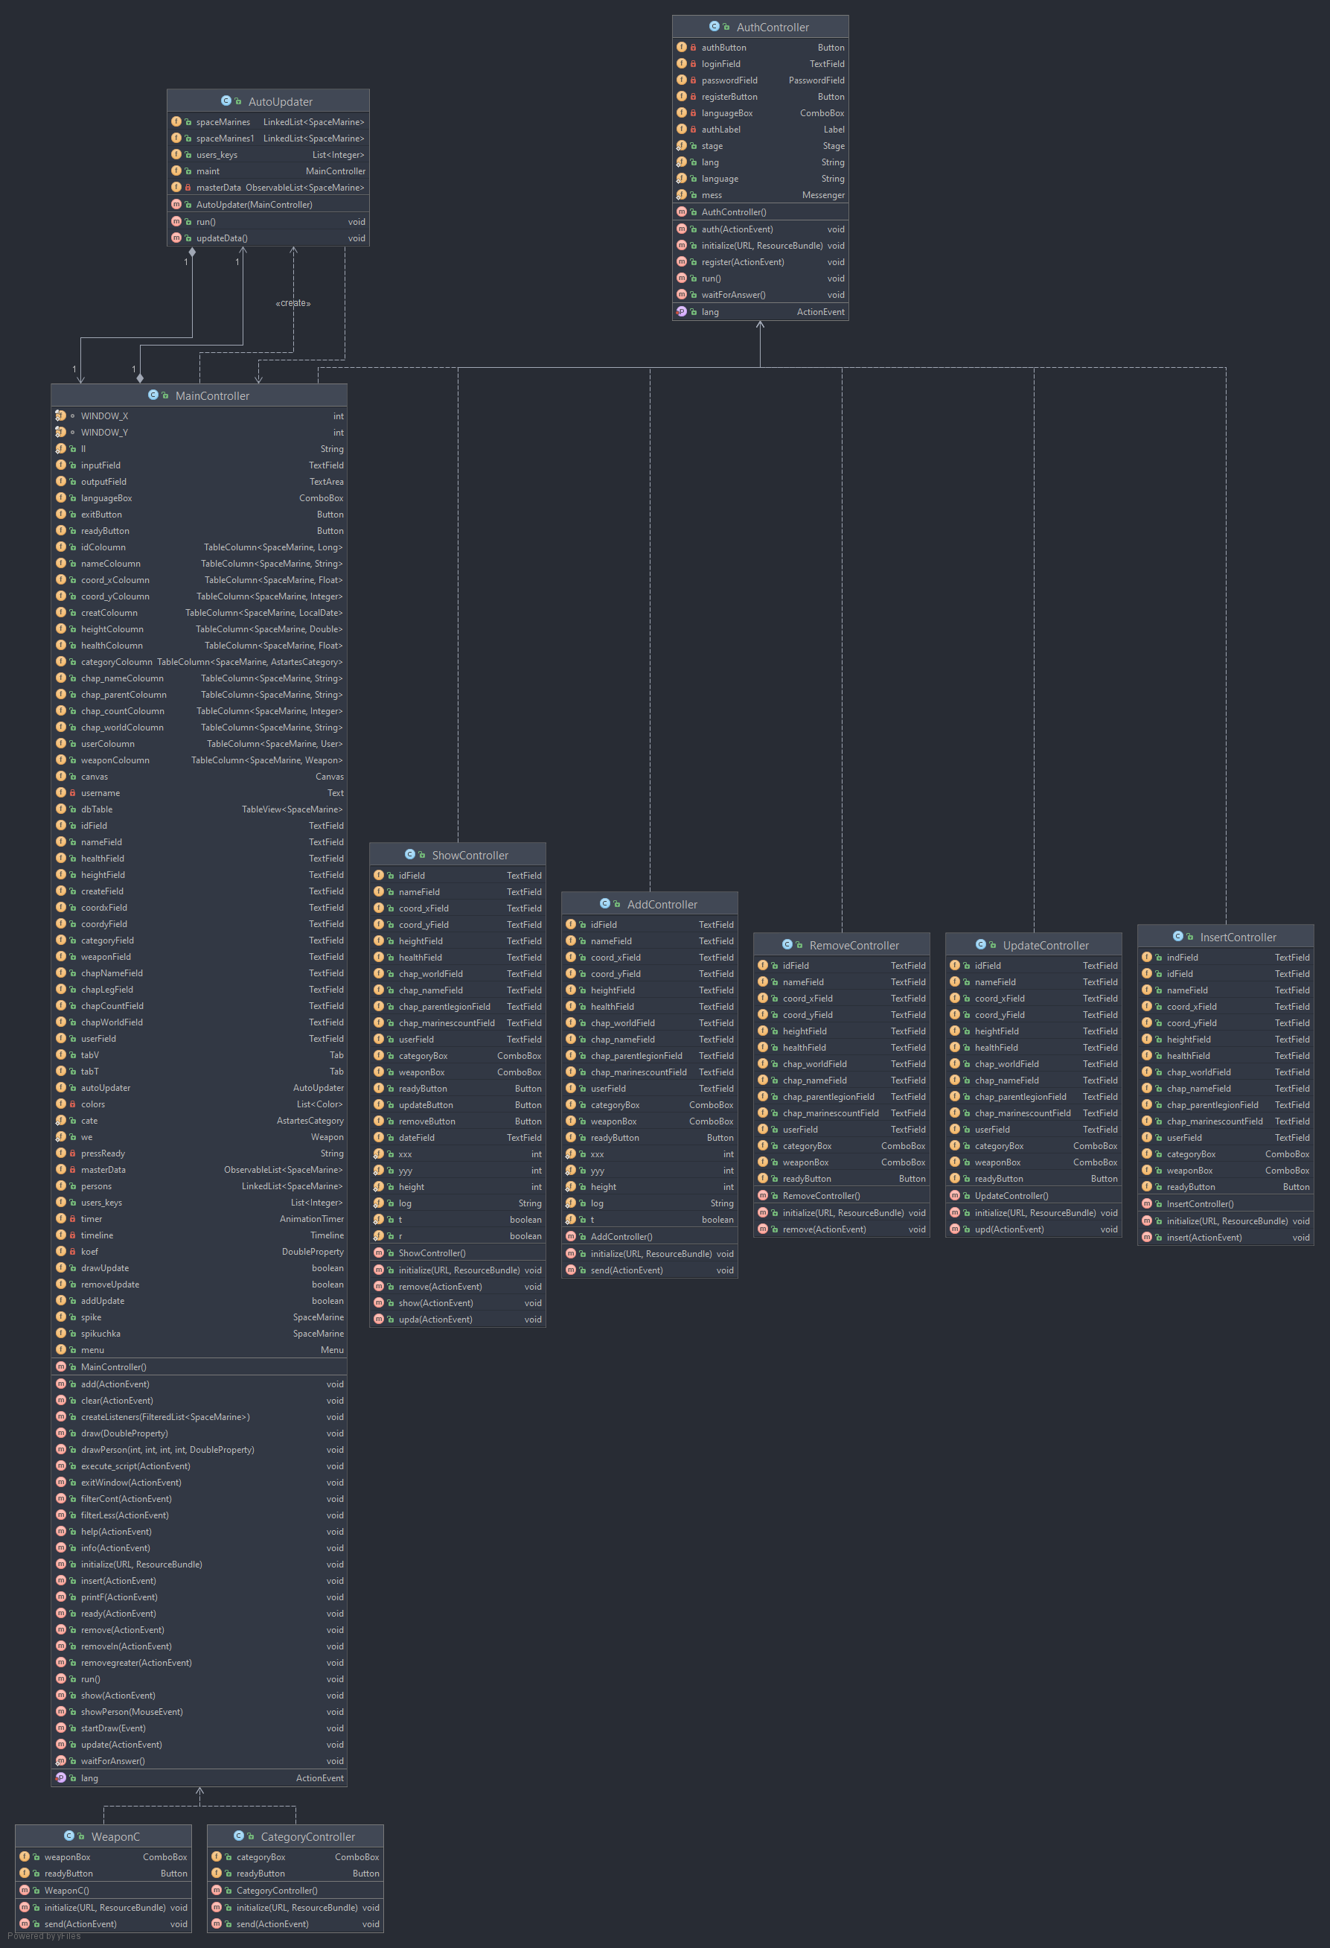

**Вывод:**В данной лабораторной работе я познакомился с JavaFX. Я впервые разработал приложение с графическим интерфейсом . Для меня это был новый опыт. Я сделал мультиязычие на 4-рех языках. Поработал с анимацией.